# **Documentación Pagina Web**

**Página Principal**

1. **Realizar una clasificación de todos los elementos mencionados en el enunciado según sean:**
   * Elementos de identificación
   * Elementos de Navegación

* Tener tres secciones: panadería, pastelería - bollería y empanadas.
* El logotipo da acceso al índex de la página.
  + Elementos de Contenido
* Mostrar los productos que se elaboran en la panadería: una breve descripción de los ingredientes y el sistema de elaboración acompañados de una fotografía del producto.
  + Elementos de Interacción
    - Permitir la lectura del sitio en dos idiomas: castellano y portugués.
    - Mostrar la información de contacto con la dirección, el teléfono y un croquis de su ubicación.

1. **Indica cuál es el tipo de estructura de navegación más adecuado y explica el motivo.**

Para la estructura de navegación me decanto por utilizar **la estructura lineal jerárquica** ya que esta página tiene unas secciones muy bien diferenciadas (Panadería, Pastelería, Bollería, Empanadas). Podríamos haber usado la estructura jerárquica pero la estructura lineal jerárquica permite la navegación entre secciones.

En este caso quedaría de la siguiente forma:

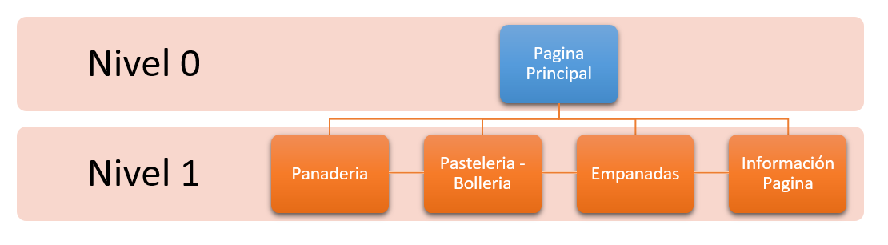

1. **Elabora una guía de estilos indicando toda la información que debería figurar en función de los elementos que se han mencionado en el enunciado.**

## Página Principal

Colores

La paleta de colores utilizada es la siguiente:

|  |  |  |
| --- | --- | --- |
|  |  |  |

* + Fondo Cabecera: #AA3939
  + Letras Cabecera: #FFAAAA
  + Fondo Navegación: #AA6C39
  + Letras Navegación: #FFD1AA
  + Fondo Pie de Página: #407F7F
  + Letras Pie de Página: #003333

Tipo de Letra

La fuente utilizada es ARIAL con los tamaños por defecto en todas las páginas.

Imágenes

En la cabecera dispondremos una imagen de 100x450px que será el logo de la página. La imagen también nos servirá como enlace al índex de la página.

En la parte de la columna central se dispondrá una animación de 300x300px.

Formatos CSS

* Cabecera:
  + Alto: 100px
  + Ancho: 1024px
  + Padding-top: 10px
    - Pie de Página:
  + Ancho: 1024px
    - El menú están programadas en una tabla
    - La columna central es una tabla dividida en 2 siendo una la seccion1 (Alto: 441px; Ancho: 200px) y la central contenido.

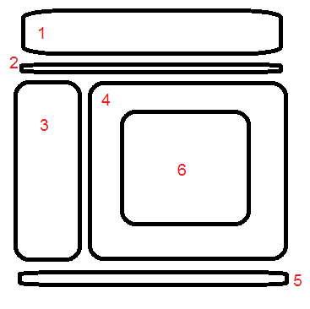

Esquema

1. Cabecera
2. Navegador
3. Noticias/Información
4. Contenido
5. Pie de Pagina
6. Animación

## Página de Productos

Colores

La paleta de colores utilizada es la siguiente:

|  |  |  |
| --- | --- | --- |
|  |  |  |

* + Fondo Cabecera: #AA3939
  + Letras Cabecera: #FFAAAA
  + Fondo Navegación: #AA6C39
  + Letras Navegación: #FFD1AA
  + Fondo Pie de Página: #407F7F
  + Letras Pie de Página: #003333

Tipo de Letra

La fuente utilizada es ARIAL con los tamaños por defecto en todas las páginas.

Imágenes

En la cabecera dispondremos una imagen de 100x450px que será el logo de la página. La imagen también nos servirá como enlace al índex de la página.

Se dispondrán los productos en tabla con una distribución de 3x3. Cada imagen tendrá un tamaño de 150x150px.

Formatos CSS

* Cabecera:
  + Alto: 100px
  + Ancho: 1024px
  + Padding-top: 10px
    - Pie de Página:
  + Ancho: 1024px
    - El menú están programadas en una tabla
    - La columna central es una tabla dividida en 2 siendo una la seccion1 (Alto: 441px; Ancho: 200px) y la central contenido.

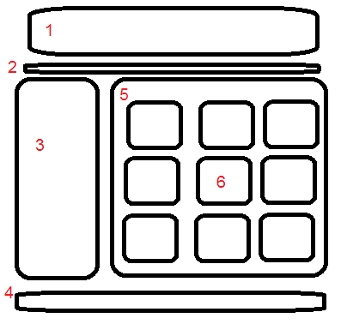

Esquema

1. Cabecera
2. Navegador
3. Noticias/Información
4. Pie de Pagina
5. Contenido
6. Productos
7. **Empleando el XHTML. Codifica la estructura de tu página principal empleando tablas.**

## CLASE INDEX

<!DOCTYPE html>

<html lang="es">

<head>

<meta charset="UTF-8">

<title>Migas Amigas</title>

<link rel="stylesheet" href="styles.css" type="text/css">

</head>

<body>

<!-- Cabecera de la Pagina Webs -->

<header>

<h1 class="cabecera">Migas Amigas</h1>

</header>

<!-- Aqui va situado la barra de navegación -->

<div>

<table class="nav" border="2">

<tr>

<th>Panadería</th>

<th>Pasteleria - Bolleria</th>

<th>Empanadas</th>

<th>Sobre la Página</th>

</tr>

</table>

</div>

<!--A continuacion todo lo que es contenido de la pagina -->

<table border="2">

<tr>

<td class="seccion1">

<p>Informacion Varia</p>

</td>

<td class="contenido" colspan="3"></td>

</tr>

</table>

<!-- Por ultimo un pie de pagina con informacion de la misma -->

<div>

<footer>

<h4 class="footer">Contacto | Dirección | Telefono | Mapa</h4>

</footer>

</div>

</body>

</html>

## CLASE CSS

html *

{

font-family: Arial !important;

}

header {

width: 1024px;

height: 100px;

padding-top: 10px;

text-align: left;

background-color: #AA3939;

color: #FFAAAA;

}

footer {

width: 1024px;

text-align: center;

background-color: #407F7F;

color: #003333;

}

table {

border: px solid black;

width: 1024px;

}

.seccion1 {

height: 450px;

width: 176px;

}

.contenido {

text-align: center;

}

body {

background-color: white;

}

.nav {

background-color: #AA6C39;

color: #FFD1AA;

}